致理科技大學資管系互動智能書櫃採購案規格表
(案號：0624)
項次 | 品名 | 規格 | 數量
1 | 智慧書櫃組 | 木質訂製櫃體 170Ｈ*120W*40D，書櫃內含8個電子鎖、2個控制器  電子鎖可依照需求調整操作模式：送電開／斷電關  具延遲定位可調整下鎖時間  內有磁簧開關  微動開關觸發下鎖  輸入電源：12vdc/250mA，24vdc/125mA  尺寸不得大於5*3*3 cm  控制器需有一對多控制器 ，可釋放編碼，撰寫程式，具鎖具狀態監視，可依需求調整操作模式。  *網路電源供應器：Netgear GS305P ，提供 5 個 10/100/1000 Mbps 乙太網絡連接埠，其中 4 埠具備 PoE 供電機能（最高 55.5W）  *網路交換器：8埠 10/100/1000Mbps 高速乙太網路連接埠。 | 3組
2 | 影像擷取設備組 | 處理器I7-8700  記憶體8G*2 DDR4-2666  固態硬碟SSD 512 Mb  電源供應器180W 80 PLUS以上  ※4K HD 網路攝影機  4K Ultra HD (30fps)或1080p (30/60fps)視訊  高動態範圍 (HDR) 技術  紅外線偵測與使用 Windows Hello™ 面部識別軟體  多種視野選項和 5 倍數位變焦 | 3組
3 | 網路攝影機 | 鏡頭：2百萬像素  固定鏡頭f3.6mm / F1.85（HOV：87.5°），廣角  基本的WDR  HD高畫質1080P+夜視錄影  事件觸發器，響應和通知  雙向語音通話.支援PoE供電 | 3台
4 | 平板電腦 | 10.5 吋 Retina 顯示器  64 位元 A12 仿生晶片  M12 協同處理器  後置相機 800 萬像素  前置相機 700 萬像素  藍牙5.0 、Touch ID 、容量:64G  (含保護貼、皮套、Apple Pencil) | 3台
5 | 投影機 | 5000ANSI，1920*1200超解析度  10,000小時長效燈泡  對比度15000:1  多元連接介面：雙HDMI (含一個MHL) USB隨插即投  行動裝置APP投影創新手勢簡報  無線投影模組 | 1台
※本案接受同等級產品投標，惟投標時應檢附同等品與標的物之規格對照表，由本校使用單位擇符合需要者辦理，同等品之認定以本校意見為準。

附件一、智慧書櫃-1

附件二、智慧書櫃-2
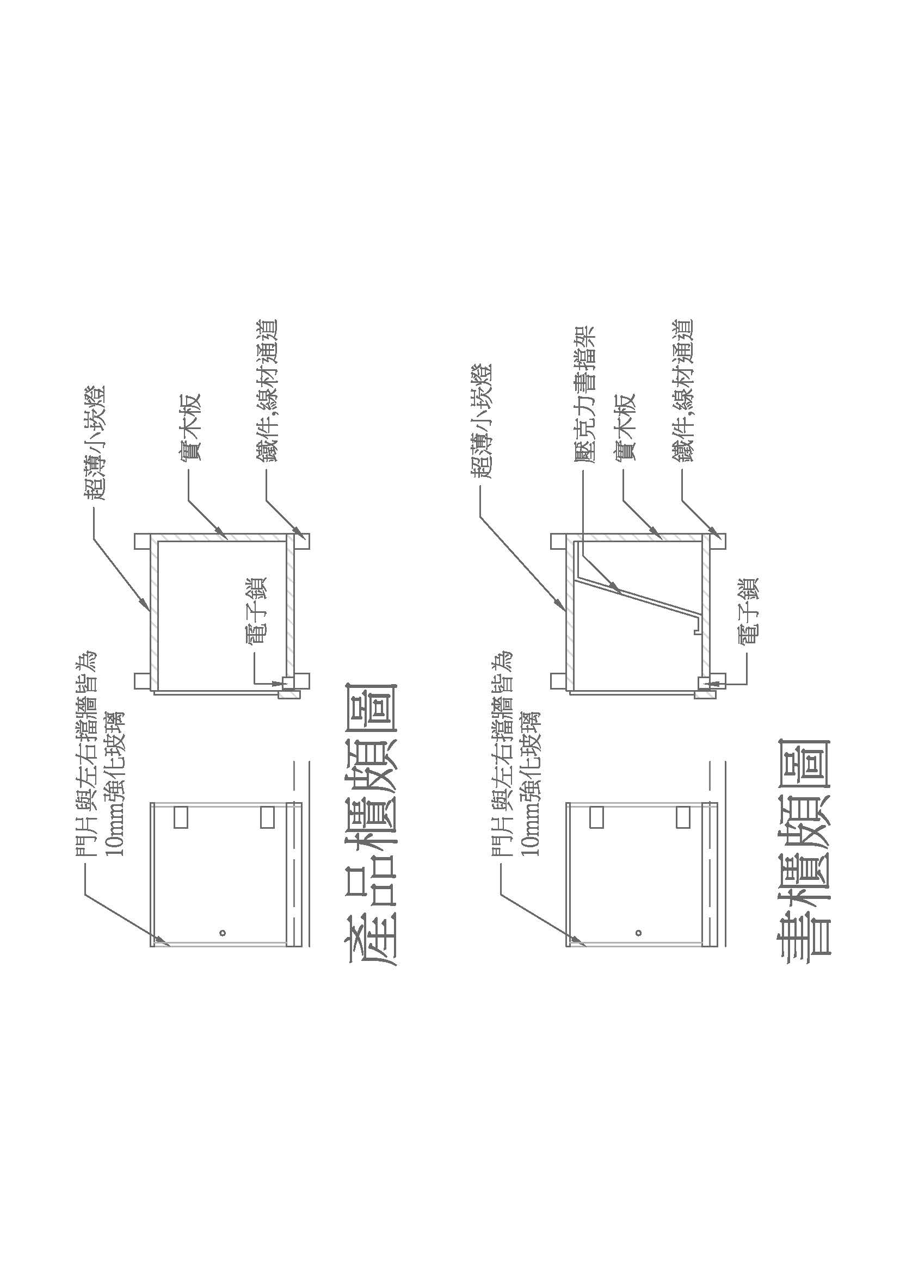

附件三、平面圖
